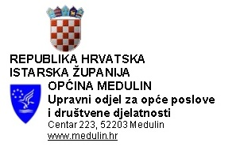

KLASA: 300-01/24-01/0006
URBROJ: 2163-27-01-1/5-24-11
Medulin, 03.07.2024.

IZJAVA OBVEZNIKA O UPISU U SUSTAV PDV-a

Ja, kao ovlaštena osoba tvrtke:

_________________________________________________________________
(ime/tvrtka obrtnika/poduzetnika)

______________________________________________________________________
(sjedište)

______________________________________________________________________
(matični broj i OIB)

pod materijalnom i kaznenom odgovornošću izjavljujem da moja tvrtka:
a) je u sustavu PDV-a
b) nije u sustavu PDV-a.

Ovu izjavu dajem u svrhu ostvarivanja prava na potporu za razvoj obrta i poduzetništva, na području općine Medulin.

Izjava je u skladu s Javnim pozivom za dodjelu potpora za razvoj obrta i poduzetništva, na području općine Medulin.

U ________________, M.P. Potpis ovlaštene osobe

dana ……………….... ……………………..…

